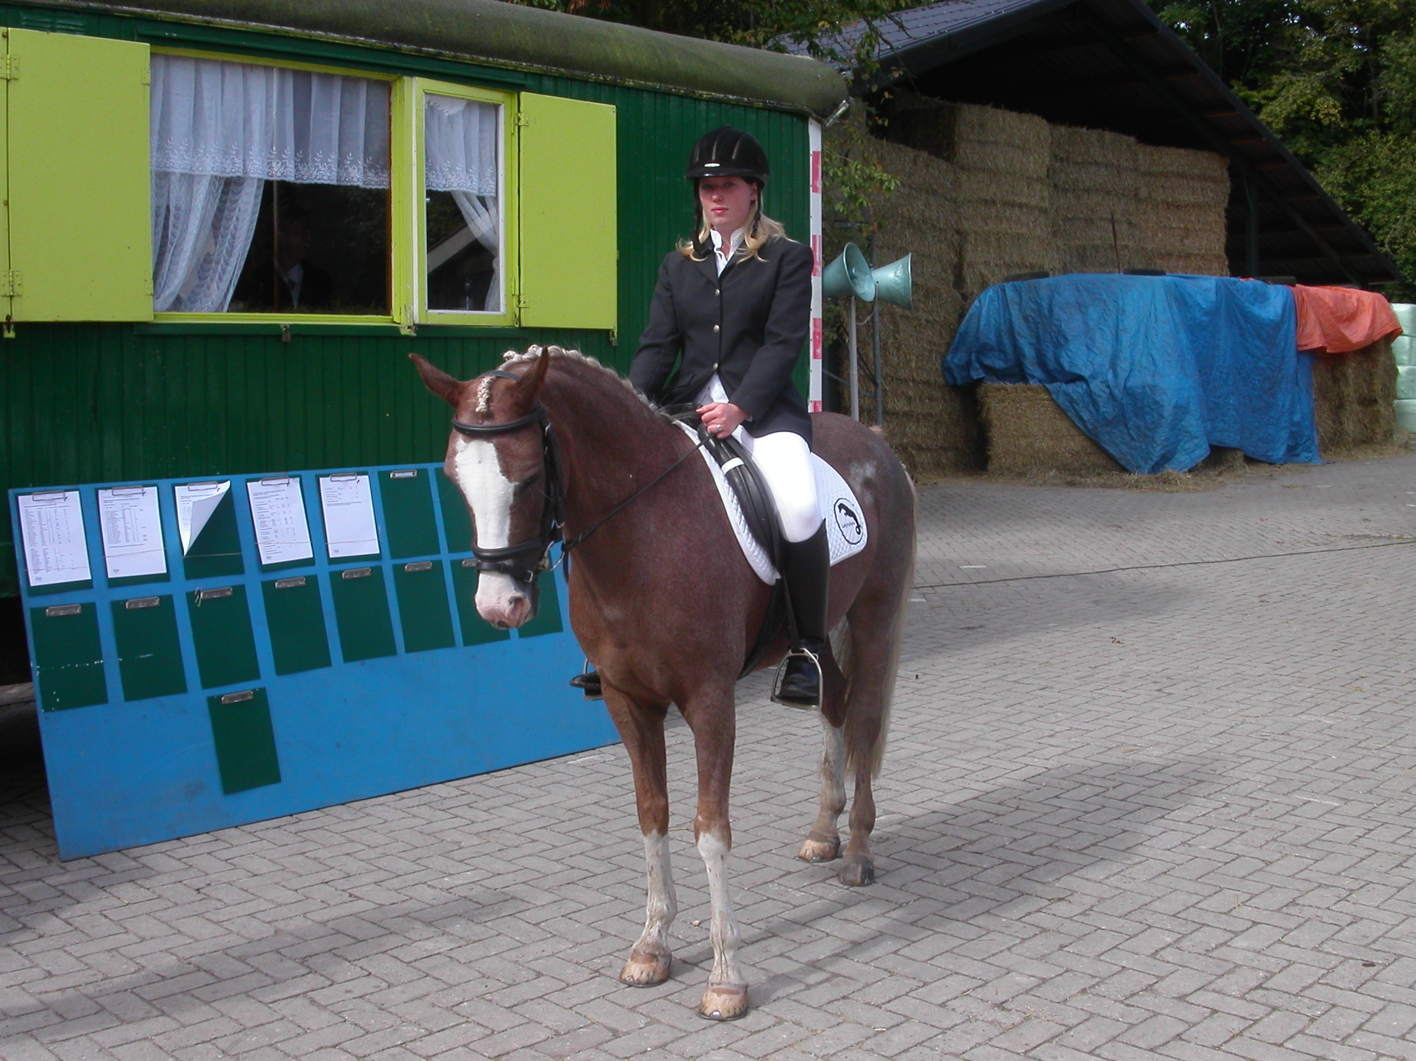

Lest-Best is al jaren een van de meest succesvolle (dressuur)pony’s van Lelystad. Eerst met Hilde Steg (die in wedstrijdverband Z1-niveau haalde), later met Kim Haslinghuijs, die het zelfs op Z2-niveau prima doet!
Nu is Kim inmiddels 18 jaar, waardoor ze na dit kalenderjaar niet meer in ponywedstrijden kan starten. Bovendien gaat ze binnenkort in Breda studeren, waardoor het voor haar praktisch onmogelijk is, Lest-Best te blijven rijden.

Wij zijn daarom op zoek naar een opvolg(st)er voor Kim: een (liefst) talentvolle, gedreven amazone of ruiter van ca. 12 jaar, die aan wedstrijden deelneemt of wil gaan deelnemen.

Bij gebleken geschiktheid krijgt zij of hij 6 dagen per week nagenoeg de vrije hand om met Lest-Best te trainen, te ontspannen en aan wedstrijden deel te nemen, tegen vergoeding van de pensionkosten. Daarnaast is L-B een dag in de week voor ons inzetbaar om het aangespannen rijden te beoefenen, o.i.d.
Lijkt deze deal je wel wat? Neem dan contact met ons op. Of vraag Kim of Winnie Haslinghuijs naar hun ervaringen in de afgelopen (bijna) 6 jaar met deze bijzondere vorm van samenwerking.

de ‘bijna-eigenaars’ de eigenaars
fam. Haslinghuijs fam. Steg
tel. 0320-245211 tel. 0320-227768
email: asteg@wanadoo.nl

